**CREATION QR-CODE**

**Le contexte :**

Mr M a une e-boutique hébergée sur la plateforme ETSY. Au delà de cette plateforme M. M. a créé un blog mettant en valeur les anciennes montres soviétiques des années 1942 à 1991

Les taux de concrétisations restent globalement faibles. C’est pour cela que Mr M. Souhaiterai développer une distribution physique à Montauban de ses produits. Un ami gère une boutique TENTATION MONTRES et lui propose de l’aider à faire connaitre et à vendre ses produits

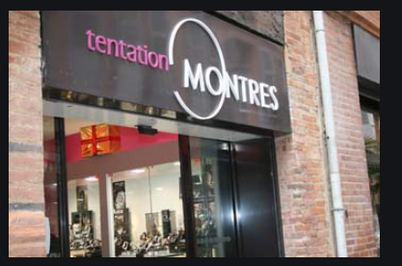

Objet : faire connaitre l’offre

Cible : la clientèle de Montauban attirée par de vieilles montres

**Travail demandé :**

* Conscient de la nécessite de faire connaitre l’offre, Mr M. décide de créer une affiche qu’il mettra (avec accord de Mr Camboulives) dans la vitrine de Tentation Montre.
* Les premières montres proposées à la vente seront des montres VIMPEL soviétiques (4 montres)
* Créer un QRCODE
* Cette affiche à la norme APPA devra inciter le client à télécharger un QRCODE qui le redirigera vers le blog VIMPEL (Faire Aimer) . (Le bog pourra éventuellement rediriger le client vers le site marchand de Mr M. (Faire acheter)
* Réalisation d’un flyer A5 : Pour faire connaitre l’offre. Mr M. vous demande de concevoir un flyer qui présentera l’offre et incitera le client à scanner le QRCODE. Ce flyer sera distribué rue de la République à Montauban (proche de la boutique Tentation Montres). Un pin’s soviétique sera offert lors de chaque achat.
* Rédiger un modèle de contrat « dépôt-vente » qui sera proposé à Mr CAMBOULIVES Frank ([contrat-depot-vente-essenciel.pdf (bijoux-essenciel.fr)](https://www.bijoux-essenciel.fr/medias/contrat-depot-vente-essenciel.pdf) et [ContratDepotVente (free.fr)](http://pmoutereau.free.fr/contrats/ContratDepotExemple.pdf)
* Rajouter un modèle de fiche de dépôt ([Contrat de Dépôt-Vente - Formulaire à Remplir (wonder.legal)](https://www.wonder.legal/fr/creation-modele/contrat-depot-vente)
* Analyse : quel est l’intérêt de tout ce travail ? (QR-CODE, affiche, flyer, contrat, fiche de dépôt)
* Préconisations : comment suivre les performances du QRCODE ? (objectif cognitif) Qui doit suivre ces performances ? Quelles autres propositions pour mieux faire connaitre cette offre ? Pour aller plus loin, de quelles autres informations auriez-vous eu besoin pour estimer la rentabilité de cette opération ?
* Faites des suggestions pour que cette création (QR-CODE) soit conforme au RGPR ?

Niveau de difficulté : 3/5

Situation observée

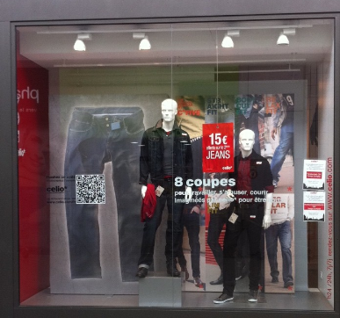Ressources :

1. Adresse de redirection : QRCODE 🡪 blog : <https://btsmcobourdelle.wixsite.com/vimpel>
2. Exemple de QRCODE en vitrine
3. Créer un QRCODE ([\U0001F947Générateur QR Code Gratuit - Créer un QR Code - Shopify](https://www.shopify.fr/pdv/generateur-de-qr-code#ToolContent)

Ou [Générer / créer un QR code facilement avec des statistiques de suivi (laustriat.com)](https://nicolas.laustriat.com/generer-creer-un-qr-code-facilement-avec-des-statistiques-de-suivi/) ou [outils | Comment suivre les statistiques d'un Qr code ? (encyclopedia-bureautique.com)](http://www.encyclopedia-bureautique.com/marketing/qrcode/suivre-statistiques-dun-qr-code)

**Ressources documentaires :**

<https://www.conseilsmarketing.com/communication/la-pub-du-jour-un-qr-code-solaire-pour-developper-les-ventes-en-magasin-shopping>

<http://supplychainmagazine.fr/TOUTE-INFO/Archives/SCM107/TRIBUNE-107-1.pdf>

<https://visionarymarketing.com/blog/2014/05/qr-code-avenir/>

[Générateur de QR Code design - Gratuit - Unitag](https://www.unitag.io/fr/qrcode)

[5 outils gratuits pour créer un QR Code (codeur.com)](https://www.codeur.com/blog/creer-qr-code/)

VIDEO : [(23) COMMENT CREER UN QR CODE EN MOINS DE 2 MINUTES ? - YouTube](https://www.youtube.com/watch?v=MCS3KYHqFT8)

[Chiffres-clés, les dernières études sur la mobilité et l'utilisation des QR-codes (qrmaker.fr)](http://www.qrmaker.fr/category/chiffres-cles-qr-code/)

[Conseils et stratégies marketing pour optimiser la relation client (qrmaker.fr)](http://www.qrmaker.fr/category/relation-client/)

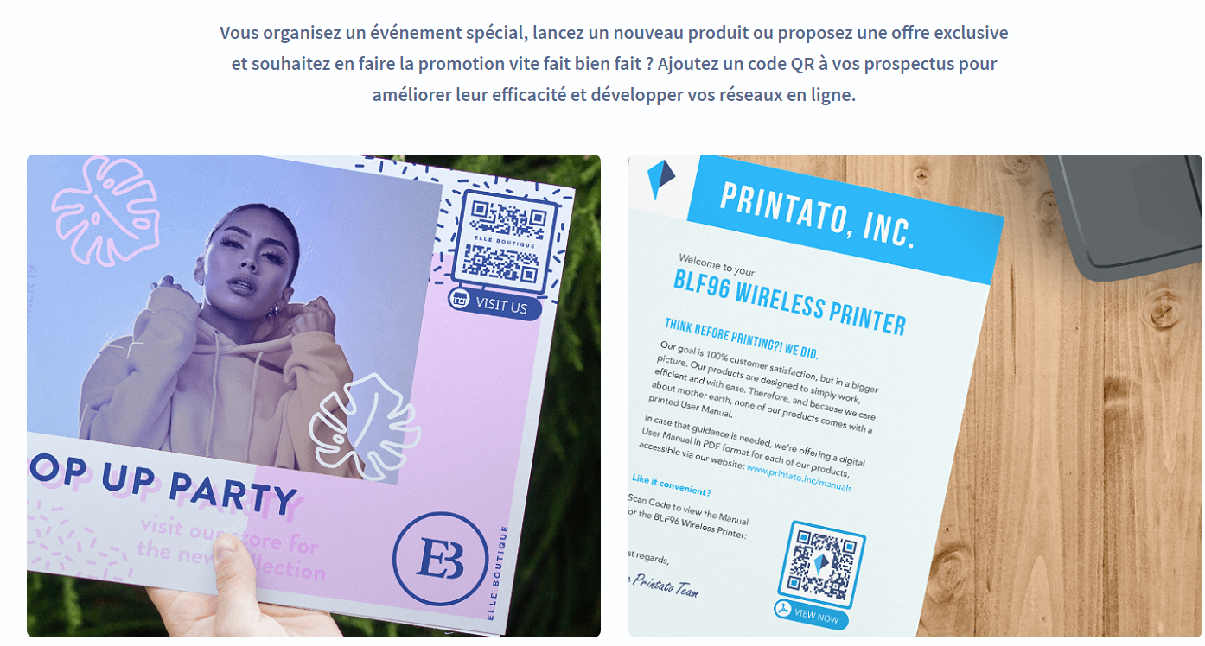

**Les codes QR sur vos prospectus**

[**Sélectionnez d'autres exemples**](javascript:void(0))

* [Avantages](https://fr.qr-code-generator.com/qr-codes-on/flyers/#benefits)●
* [À savoir](https://fr.qr-code-generator.com/qr-codes-on/flyers/#best-practices)●
* [Exemples concrets](https://fr.qr-code-generator.com/qr-codes-on/flyers/#use-cases)●
* [FAQ](https://fr.qr-code-generator.com/qr-codes-on/flyers/#faq)

**Vous organisez un événement spécial, lancez un nouveau produit ou proposez une offre exclusive et souhaitez en faire la promotion vite fait bien fait ? Ajoutez un code QR à vos prospectus pour améliorer leur efficacité et développer vos réseaux en ligne.**

[Générateur de QR Code design - Gratuit - Unitag](https://www.unitag.io/fr/qrcode)

[5 outils gratuits pour créer un QR Code (codeur.com)](https://www.codeur.com/blog/creer-qr-code/)

VIDEO : [(23) COMMENT CREER UN QR CODE EN MOINS DE 2 MINUTES ? - YouTube](https://www.youtube.com/watch?v=MCS3KYHqFT8)

[Chiffres-clés, les dernières études sur la mobilité et l'utilisation des QR-codes (qrmaker.fr)](http://www.qrmaker.fr/category/chiffres-cles-qr-code/)

[Conseils et stratégies marketing pour optimiser la relation client (qrmaker.fr)](http://www.qrmaker.fr/category/relation-client/)

[outils | Comment suivre les statistiques d'un Qr code ? (encyclopedia-bureautique.com)](http://www.encyclopedia-bureautique.com/marketing/qrcode/suivre-statistiques-dun-qr-code)

[S'inscrire à Codactiv pour suivre l'efficacité de ses campagnes QR Codes](http://codactiv.com/inscription-codactiv.html)

[Le principe du dépôt vente (linternaute.fr)](https://www.linternaute.fr/argent/guide-de-vos-finances/1407204-le-principe-du-depot-vente/)

[Comment rédiger un contrat de dépôt-vente pour les artisans (marketplacescreatives.com)](https://www.marketplacescreatives.com/comment-rediger-un-contrat-de-depot-vente/)

[Contrat de Dépôt-Vente - Modèle, Exemple Word et PDF (wonder.legal)](https://www.wonder.legal/fr/modele/contrat-depot-vente)

[ContratDepotVente (free.fr)](http://pmoutereau.free.fr/contrats/ContratDepotExemple.pdf)

[contrat-depot-vente-essenciel.pdf (bijoux-essenciel.fr)](https://www.bijoux-essenciel.fr/medias/contrat-depot-vente-essenciel.pdf)